**Математика в раннем возрасте?**

**Подготовила Фёдорова И.Б.**

**воспитатель 2 гр. раннего возраста.**

Да, да! Ведь в современном мире развитие науки и техники, всеобщая компьютеризация определяет возрастающую роль математической подготовки подрастающего поколения.

Вхождение в мир математики начинается с самого раннего детства.

Ранний возраст – важнейший стартовый период жизни человека.

И если раньше упор делался в основном на развитие речи и социальных навыков, то сейчас в нашем списке приоритетов есть и математика.

У детей раннего возраста важно сформировать первоначальные представления о количественных и качественных различиях предметов ближайшего окружения. Малыши очень активно познают мир вокруг себя и впитывают новые знания, как губка. Важно подпитывать это влечение, но при этом не перегружать ребёнка.

Мы не обучаем, а создаём разные игровые ситуации для повышения активности ребёнка, побуждающие самостоятельно выполнять задания. Знания, полученные на занятиях, закрепляем в повседневной жизни.

Выполнение таких заданий начинаем с предложения ребёнку: «Поиграем?».

Во время этих игр обращаем внимание детей на форму различных предметов в окружающем мире, их количество. Например, ребятки построили 2 башенки, домики, спрашиваем: «Какая выше, ниже? Сколько кубиков надо?»

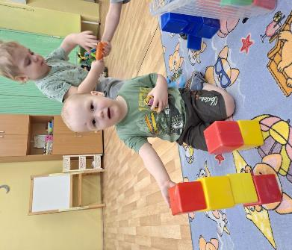

Для знакомства с величиной используем игрушки разной величины (пирамидки, матрешки, куклы, машины, ленточки, башенки и т.д.).

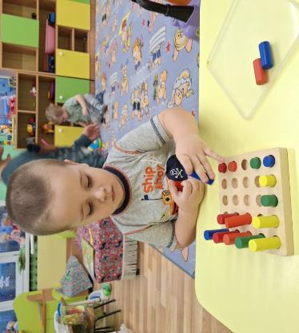

Так же упражняем детей в установлении сходства и различия между предметами, имеющими одинаковое название (одинаковые лопатки по цвету, но разного размера; мячи: один красный мяч, другой синий; большой кубик — маленький кубики т. п.).

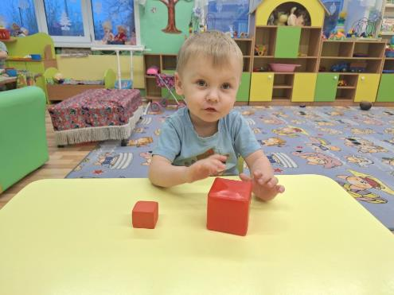

А также, например, один кубик - много кубиков.

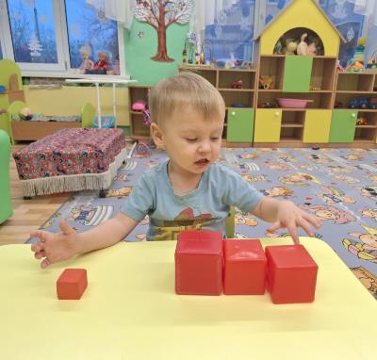

Игры с геометрическим сортером, побуждают ребёнка найти определённой геометрической фигурке нужное отверстие.

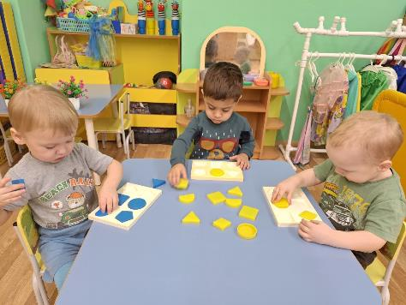

Во время рассматривания книг обращаем внимание детей на характерные особенности животных - у зайца - длинные уши, короткий хвост. А у белочки наоборот, короткие ушки и длинный хвост.

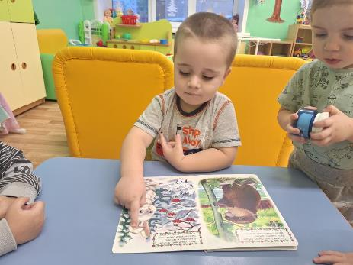

Очень многие книги, начиная с самых первых сказок, помогают развивать математические способности. Например, «Теремок». Персонажи в сказке появляются от самого маленького (мышки) до самого большого (медведя). Пусть он расставит правильную последовательность заселения в теремок. Или спрячьте одну из фигурок, предложив малышу отгадать, кого не хватает. Всё это способствует развитию логики и математического мышления.

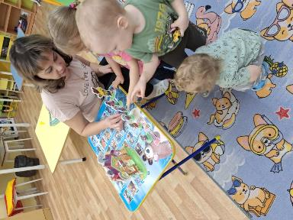 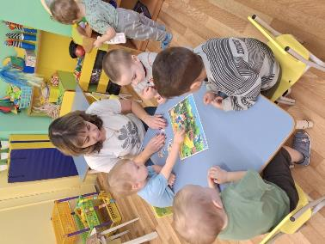

Сказка «Репка». Здесь персонажи появляются, наоборот, от большого (деда) к маленькому (мышка). Сказка «Три медведя». Это, пожалуй, самая математическая сказка. Слушая сказку, ребёнок знакомится с понятиями «большой», «маленький», «средний», учится их соотносить. Ну и счёт до трёх здесь вполне можно освоить в непринуждённой форме.

Учим детей называть свойства предметов: холодный-теплый, твердый-мягкий.

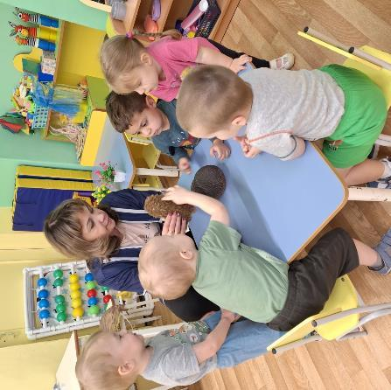

Черпать свои знания по математике ребенок должен не только в детском саду, но и в повседневной жизни, наблюдая за явлениями окружающего его мира. И тут на первое место выходите вы, родители ребенка. Например, по дороге в детский сад или домой рассматривайте деревья (выше-ниже, толще-тоньше). Когда варите суп, спросите, какое количество овощей пошло (много, мало), какой они формы, величины.

**Ваша помощь неоценима! Ведь это помощь родителей, которые желают внести свою лепту в дело развития, воспитания собственного ребенка!** Совместный поиск решения проблем, помогает организовать обучение детей, которое не только способствует лучшему усвоению математики, но и обогащает духовный мир ребенка, устанавливает связи между старшими и младшими, необходимые им в дальнейшем для решения жизненных проблем.